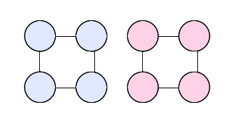
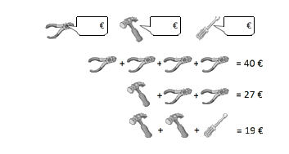
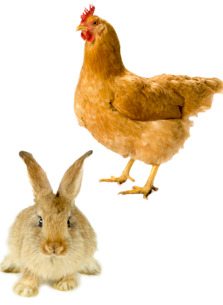
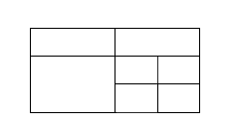
Complément Mathématique 6
Niveau 1

Les jeux suivants sont destinés à compléter le travail proposé par l’enseignant. Aucun jeu n’est à faire directement sur le document. L’élève (ou son parent) devra recopier, sur une feuille ou un cahier, ce qui est sur cette fiche. Il le réalisera ensuite sans écran. Certaines activités ne sont pas à faire sur papier et pourront être réalisées seul ou à plusieurs, une ou plusieurs fois.
Ces énigmes demandent de réfléchir autrement, de prendre son temps, d’émettre des hypothèses et de les vérifier et d’en émettre d’autres peut-être …
A vous de jouer !

1/ Calcul (environ 10 mn)
Reproduis les figures suivantes.

Place les nombres de 1 à 8 de sorte que : la somme des nombres du carré bleu soit égale à la somme des nombres du carré rouge. (J.L. Sigrist)
2/ Enigme Calcul (environ 10mn)
Le prix des objets.
Reproduire le dessin représenté ci-dessous ou remplacer les jouets par des objets pouvant les symboliser.
Matériel nécessaire : 1 crayon de papier et une feuille.
« Aide Hypolite à retrouver le prix de chaque objet.»

3/ Enigme numérique (environ 10mn)
Des lapins et des poules courent dans le jardin.
Je compte 20 pattes et 6 têtes.
Combien y-a-t-il de lapins et de poules dans le jardin ?
Indice :
Tu peux commencer par représenter les têtes.

4/ Espace et géométrie (10 mn)
Reproduire la figure ci-dessous.

Il y a 19 rectangles dans cette figure.

Retrouves-en un maximum !

Tu peux jouer à plusieurs. Chacun votre tour, vous devez retrouver un rectangle. Quand vous ne trouvez pas, vous passez votre tour. Celui qui en a trouvé le plus a gagné !
(J.L. Sigrist)

